
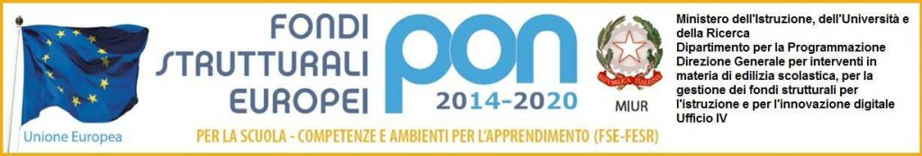
Ministero dell’Istruzione, dell’Università e della Ricerca
Ufficio Scolastico Regionale per la Lombardia
ISTITUTO COMPRENSIVO STATALE “CONFALONIERI”
VIA J. DAL VERME. 10 - 20159 MILANO
Cod. Mecc. MIIC8CH00T; C.F. 80126910159: tel. 02 88447124 – FAX 02 88447125
E-mail: miic8ch00t@istruzione.it PEC: miic8ch00t@pec.istruzione.it

MODELLO A

OFFERTA FORMATIVA A.S. 2021/2022

Denominazione Progetto:
______________________________________________________

Coordinatore:
______________________________________________________

Insegnanti coinvolti: ______________________________________________________
______________________________________________________

____

Obiettivi:____________________________________________________________________________________________________________________________________________________
______________________________________________________________________________

Descrizione sintetica delle attività:
_____________________________________________________________________________________________________________________________________________________________________________________________________________________________________________
____________________________________________________________________________________________________________________________________________________________________________________________________________________________________________________________________________________________________________________________

Destinatari
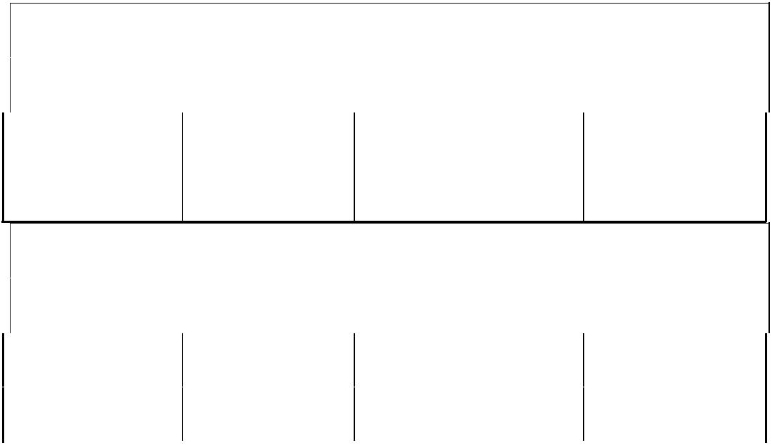
Alunni scuola primaria

Classi
Alunni coinvolti

Alunni scuola secondaria

Classi
Alunni coinvolti

Enti, Associazioni, Scuole e altre entità esterne alla scuola partecipi:
_____________________________________________________________________________________________________________________________________________________________________________________________________________________________________________

Spazi necessari:
_____________________________________________________________________________ _____________________________________________________________________________ _____________________________________________________________________________

Tempi di realizzazione:
______________________________________________________________________________________________________________________________________________________

Durata complessiva del progetto:________
N° ore Periodo di realizzazione:_________

Modalità di verifica:
_________________________________________________________________________________
__________________________________________________________________________________________________________________________________________________________________

Materiali occorrenti:
____________________________________________________________________________________________________________________________________________________________________________________________________________________________________________________________________________________________________________________________________

Progetto con esperto esterno: SI NO

Costo preventivato con esperto esterno:______________

Risorse umane
Docenti
coinvolti
(orario curricolare)
n.ore
previste

Docenti
Coinvolti
(orario extracurricolare)
n.ore
previste

Esperti esterni

n.ore
previste

Personale ATA: SI NO
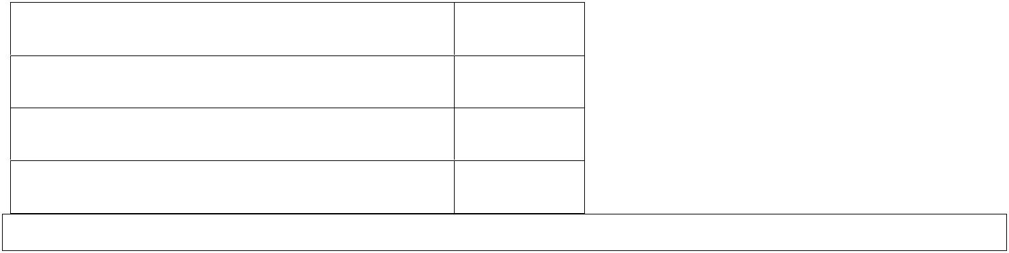
n. ore previste
previste

Materiali
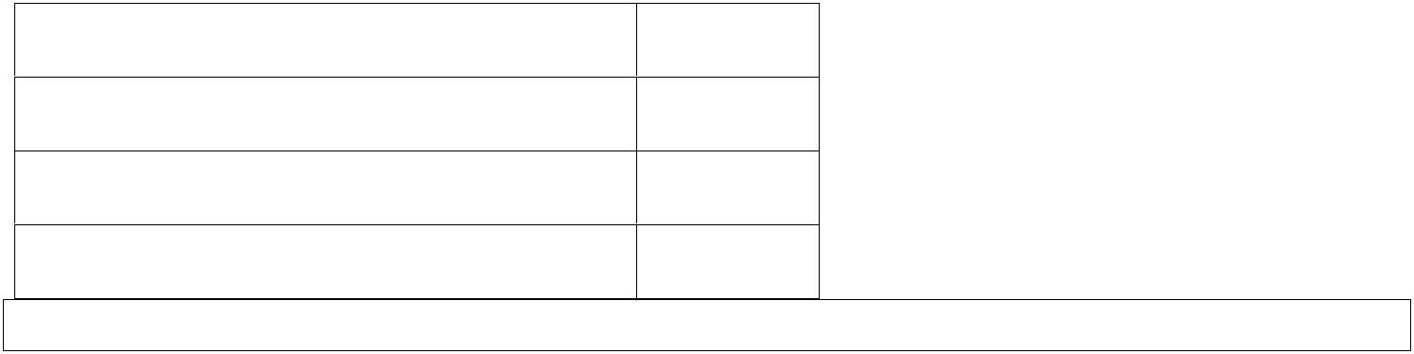
Descrizione Costo

Totale costo progetto

Firma Coordinatore

